摘 要
本课题是基于互联网与数据库技术的网上招聘网站，是先进的计算机科学技术和现代招聘理念相结合的产物，通过使用以ASP.NET技术为基础，基本实现网上招聘网站的基本功能，满足了求职者和招聘企业的需求，实现了招聘单位和求职者的双向选择，对于求职者查看岗位和简历投递进度有很大的帮助，本网站收集大量招聘单位的招聘任息，它使网上招聘从盲目的网络职位搜索到有序大量的职位投递，从混乱变为规范，而成功率较高。
本人负责求职者简历投递的流程和公司处理求职者的全部操作，在功能上已经满足基本需求，但细节上仍然有瑕疵。比如数据的更新，网站本应使用Ajax技术实现异步刷新，但由于技术难度和风险，选择了整体刷新，在视觉效果上仍然可以有改进的余地。

关键词 招聘网站；职位投递；双向需求

目 录

1 系统功能概述 1
1.1 公司权限 1
1.2 求职者权限 1
1.3 系统层次 1
2 数据库设计 2
2.1 需求分析 2
2.2 表结构设计 3
3 系统各功能模块的详细设计 5
3.1 公司申请管理模块 5
3.2 录用管理与面试 8
3.3 求职者信箱 10
4 结论 12
参考文献 13

1 系统功能概述

1.1 公司权限
⑴ 公司权限登录：进入公司权限，可选择公司的功能菜单。
⑵ 公司信息管理：展示公司图标、名称、地址及详细信息，并提供编辑功能。
⑶ 职位管理：提供发布删除本公司职位功能。
⑷ 申请管理：查看求职者投递的简历并选择是否提档。
⑸ 录用信息：查看已经被提档的用户，并发送面试时间。

1.2 求职者权限
⑴ 求职者登录：进入求职者界面，可选择求职者的功能菜单。
⑵ 简历管理：查看个人简历信息，并提供编辑简历功能。
⑶ 职位市场：展示市场中的职位信息，并允许投递简历。
⑷ 职位管理：查看求职者已经投档的简历。
⑸ 我的信箱：查看公司反馈的投递简历信息和面试信息。

1.3 系统层次
本系统的层次图如图1.1所示。
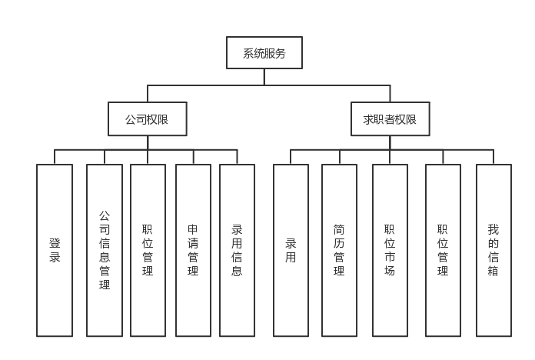
图1.1 招聘网站层次图

2 数据库设计

2.1 需求分析
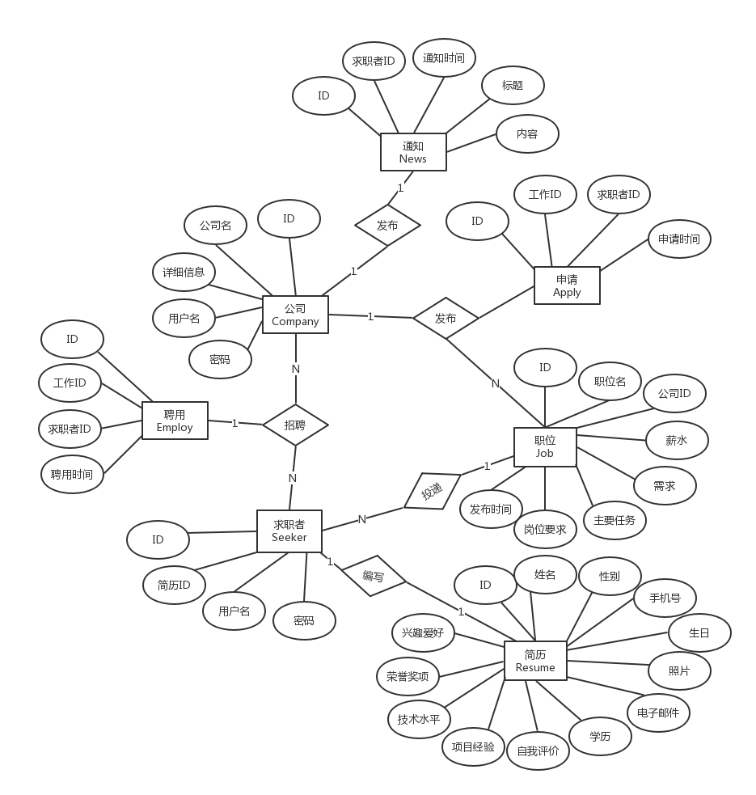
为了实现系统功能，本系统需要设计7个数据表，对应的实体关系图如图2.1所示。
图2.1 招聘网站的实体关系图

2.2 表结构设计
申请模型对应的表结构如表2.4所示。

表2.4 申请表的表结构
字段名 | 数据类型 | 长度 | 含义 | 约束
Aid | int | 10 | ID | 主键
Jid | int | 10 | 工作ID
SID | int | 10 | 求职者ID
Adate | datetime | 20 | 申请时间

简历模型对应的表结构如表2.1所示。
表2.1 简历表的表结构
字段名 | 数据类型 | 长度 | 含义 | 约束
Rid | int | 10 | ID | 主键
Rname | varchar | 10 | 姓名
Rsex | varchar | 2 | 性别
Rbirth | datetime | 20 | 生日
Rtel | varchar | 255 | 手机号
Rphoto | varchar | 255 | 照片
Remail | varchar | 255 | 电子邮件
Rworktime | varchar | 255 | 工作经历
Redu | varchar | 255 | 学历
Revaluate | varchar | 255 | 自我评价
Rproject | varchar | 255 | 项目经验
Rtech | varchar | 255 | 教育经历
Rhonor | varchar | 255 | 荣誉奖项
Rhobby | varchar | 255 | 兴趣爱好

通知模型对应的表结构如表2.4所示。
表2.4 通知表的表结构
字段名 | 数据类型 | 长度 | 含义 | 约束
Nid | int | 10 | ID | 主键
Sid | int | 10 | 求职者ID
Ntime | datetime | 20 | 通知时间
Ncontent | varchar | 255 | 内容
Ntitle | varchar | 20 | 标题

聘用模型对应的表结构如表2.4所示。
表2.5 聘用表的表结构
字段名 | 数据类型 | 长度 | 含义 | 约束
Eid | int | 10 | ID | 主键
Jid | int | 10 | 工作ID
Sid | int | 10 | 求职者ID
Edate | datetime | 20 | 聘用时间

职位模型对应的表结构如表2.6所示。
表2.6 职位表的表结构
字段名 | 数据类型 | 长度 | 含义 | 约束
Jid | int | 10 | ID | 主键
Jname | varchar | 20 | 职位名
Jcompany | int | 10 | 所属公司
Jneed | varchar | 255 | 需求
Jsalary | varchar | 255 | 工资待遇
Jduty | varchar | 255 | 工作任务
Jdemand | varchar | 255 | 工作内容
Jdate | varchar | 255 | 发布时间

3 系统各功能模块的详细设计

3.1 公司申请管理模块
申请管理模块是求职者向公司发送简历后，公司对发送过来的简历处理的过程。首先通过公司的ID从数据库中读取多表匹配的结果，将结果作为数据源绑定在DataGridView上，以表格的形式展示。
申请界面如图3.1所示。
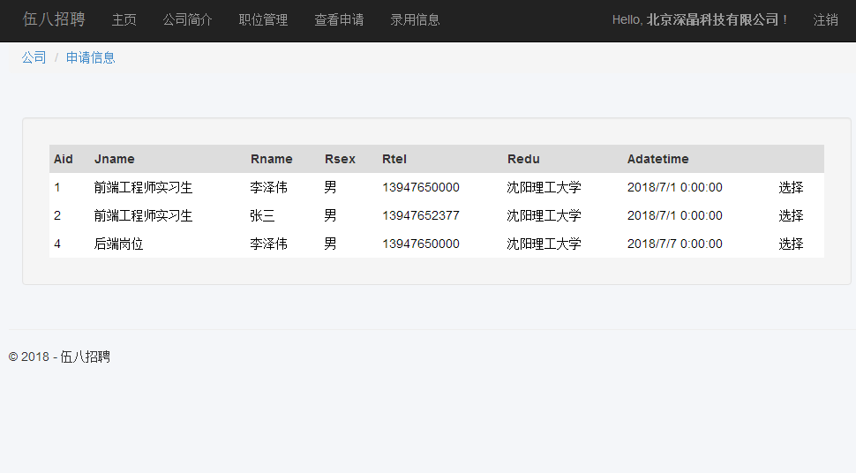
图3.1 申请界面图

选择一个求职者后，跳转到简历界面，查看选中的求职者的简历。有同意和驳回两个选项。并且会分别给对方发送通知。
查看简历界面如图3.2所示。
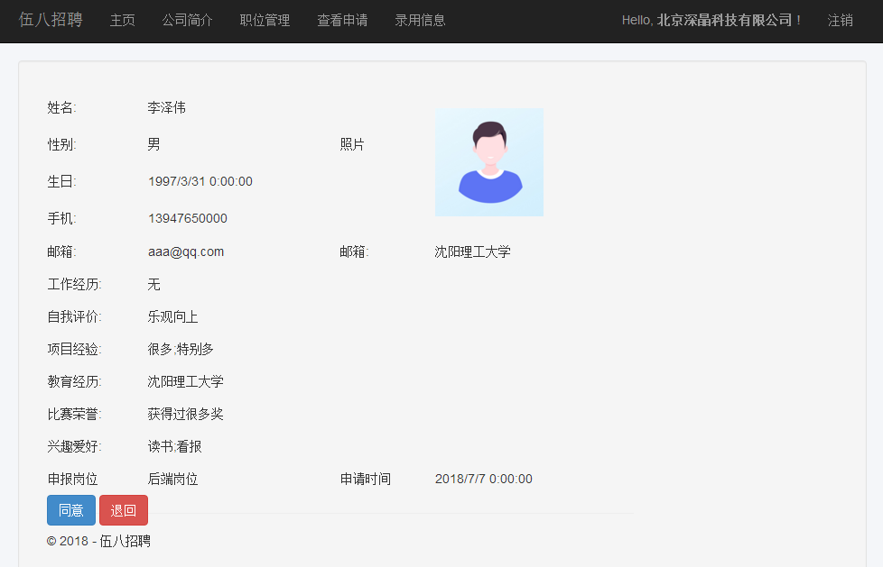
图3.2 查看简历界面图
发送同意信息的按钮中的主要代码如下：
protected void Button1_Click(object sender, EventArgs e)
{
int aid = Convert.ToInt32(Request.QueryString["apply"]);
if (DNews.SentSuccessNews(aid))
{
Response.Redirect("~/Com/apply.aspx",false);
Response.Write("<script>alert('提档成功!');</script>");
}
else
{
Response.Write("<script>alert('提档失败!');</script>");
}
}
获取申请的主要代码如下：
public static Apply GetApply(int aid)
{
string sql = "SELECT Apply.Aid, job.Jname, company.Cname,seeker.Sid, seeker.Sname, Apply.Adatetime,job.Jid FROM job INNER JOIN Apply ON job.Jid = Apply.Jid INNER JOIN seeker ON Apply.Sid = seeker.Sid CROSS JOIN company WHERE (Apply.Aid = @Aid)";
SqlParameter[] parm = new SqlParameter[]
{
new SqlParameter("@Aid",aid)
};
DataTable dt = DBHelper.GetDataTable(sql, parm);
DBHelper.SqlClose();
Apply apply = new Apply();
apply.Aid = Convert.ToInt32(dt.Rows[0].ItemArray[0]);
apply.Jname = dt.Rows[0].ItemArray[1].ToString();
apply.Cname = dt.Rows[0].ItemArray[2].ToString();
apply.Sid = Convert.ToInt32(dt.Rows[0].ItemArray[3]);
apply.Sname = dt.Rows[0].ItemArray[4].ToString();
apply.Adatetime = dt.Rows[0].ItemArray[5].ToString();
apply.Jid = Convert.ToInt32(dt.Rows[0].ItemArray[6]);
return apply;
}
操作类DNews发送消息的函数主要代码如下：
public static bool SentSuccessNews(int aid)
{
string sql = "INSERT INTO [news] ([Sid], [Ntitle], [Ncontent], [Ntime]) VALUES (@Sid, @Ntitle, @Ncontent, @Ntime)";
Apply apply = DNews.GetApply(aid);
string title = apply.Cname + "-" + apply.Jname + "-提档通知";
string content = "亲爱的" + apply.Sname + "同学:\n\t您在" + apply.Adatetime + "的时候向" + apply.Cname + "公司" + apply.Jname + "职位投递的简历已被提档,请等待面试通知.\n\t祝您面试顺利!";
SqlParameter[] parm = new SqlParameter[]
{
new SqlParameter("@Sid",apply.Sid),
new SqlParameter("@Ntitle",title),
new SqlParameter("@Ncontent",content),
new SqlParameter("@Ntime",DateTime.Now),
};
int line = DBHelper.ExecuteNonQuery(sql, parm);
DBHelper.SqlClose();
if (line > 0)
{
if (DEmploy.Employ(apply.Jid, apply.Sid))
return true;
}
return false;
}

3.2 录用管理与面试
录用管理模块主要展示被提档的人员的录用信息，以及向录用人员发送面试通知。首先通过公司的ID从数据库中读取被录用的人员信息存储在集合中，在前端遍历集合，通过html和asp脚本动态展示。
查看录用人员的界面如图3.3所示。
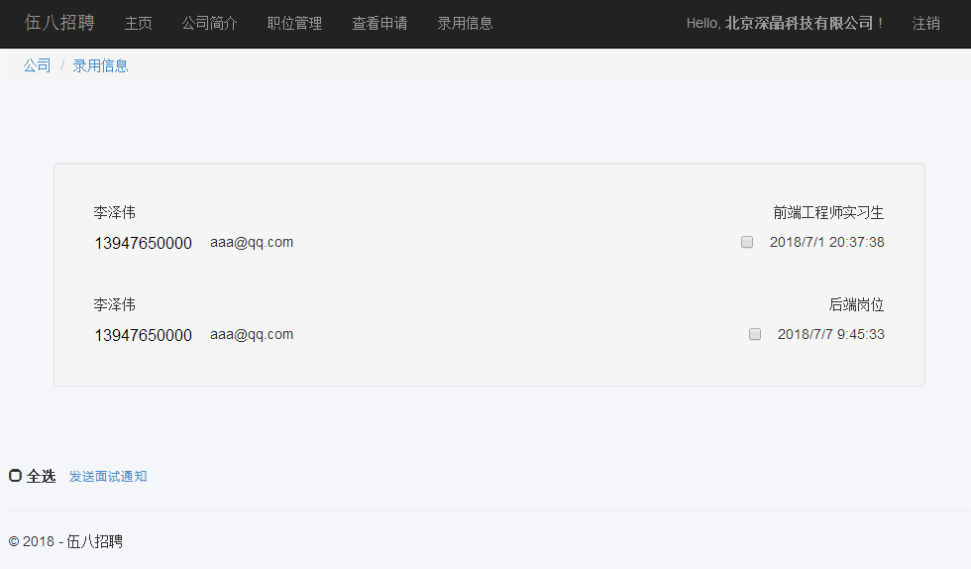
图3.3 录用人员界面图
发送面试通知的界面如图3.4所示。
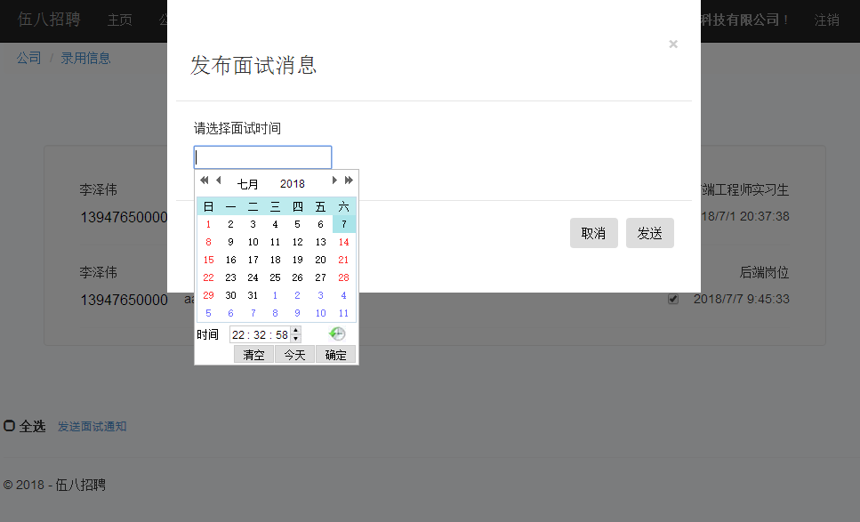
图3.4 发送面试通知的界面图
展示录用人员的主要代码如下：
public static List<Employ> getEmploys(int cid)
{
string sql = "SELECT resume.Rname, resume.Remail, resume.Rtel, employ.Eid, employ.Jid, employ.Sid, employ.Edate, job.Jname, job.Jcompany FROM resume INNER JOIN job INNER JOIN employ ON job.Jid = employ.Jid INNER JOIN seeker ON employ.Sid = seeker.Sid ON resume.Rid = seeker.Sresume WHERE(job.Jcompany = @Jcompany)";
SqlParameter[] parm = new SqlParameter[]
{
new SqlParameter("@Jcompany",cid)
};
DataTable dt = DBHelper.GetDataTable(sql, parm);
DBHelper.SqlClose();
List<Employ> employs = new List<Employ>();
foreach (DataRow row in dt.Rows)
{
Employ employ = new Employ();
employ.Eid = (int)row.ItemArray[3];
employ.Jid = (int)row.ItemArray[4];
employ.Sid = (int)row.ItemArray[5];
employ.Edate = row.ItemArray[6].ToString();
employ.Jname = row.ItemArray[7].ToString();
employ.Sname = row.ItemArray[0].ToString();
employ.Stel = row.ItemArray[2].ToString();
employ.Smail = row.ItemArray[1].ToString();
employs.Add(employ);
}
return employs;
}
发送面试通知的主要代码如下：
public static bool SentInterviewNews(int eid,string date)
{
string sql = "INSERT INTO [news] ([Sid], [Ntitle], [Ncontent], [Ntime]) VALUES (@Sid, @Ntitle, @Ncontent, @Ntime)";
Employ employ = DEmploy.getEmploy(eid);
string title = employ.Jname + "-面试通知";
string content = "亲爱的" + employ.Sname + "同学:\n\t 请您在 " + date + " 的时候参加 "+ employ.Jname+" 岗位的面试.";
SqlParameter[] parm = new SqlParameter[]
{
new SqlParameter("@Sid",employ.Sid),
new SqlParameter("@Ntitle",title),
new SqlParameter("@Ncontent",content),
new SqlParameter("@Ntime",DateTime.Now),
};
int line = DBHelper.ExecuteNonQuery(sql, parm);
DBHelper.SqlClose();
return line > 0;
}

3.3 求职者信箱
信箱模块可以让求职者快速查看简历投递的进度和面试通知。系统根据求职者的ID从数据库中读取求职者的信息集合，然后在前端遍历集合，通过html和asp脚本动态展示。
信箱界面如图3.5所示
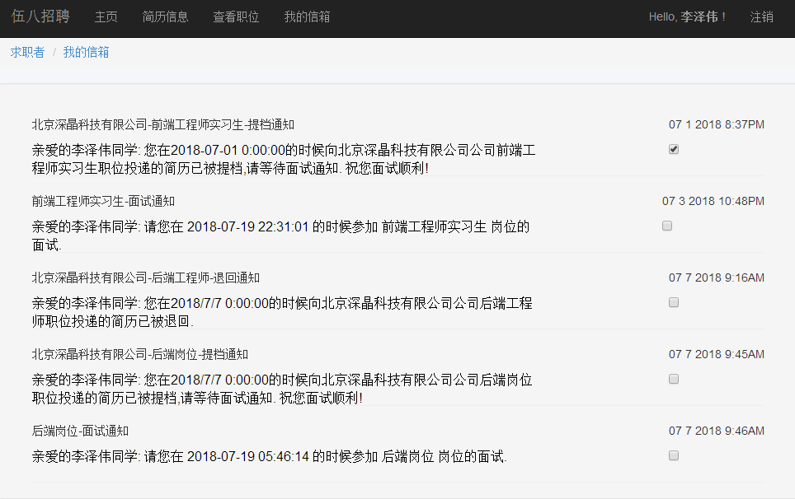
图3.5信箱界面图
展示信息的主要代码如下：
public static List<News> getNewsBySeeker(int sid)
{
string sql = "SELECT * FROM [news] WHERE ([Sid] = @Sid)";
SqlParameter[] parm = new SqlParameter[]
{
new SqlParameter("@Sid",sid)
};
DataTable dt = DBHelper.GetDataTable(sql, parm);
DBHelper.SqlClose();
List<News> newsList = new List<News>();
foreach (DataRow row in dt.Rows)
{
News news = new News();
news.Nid = Convert.ToInt32(row.ItemArray[0]);
news.Ntime = row.ItemArray[4].ToString();
news.Ntitle = row.ItemArray[2].ToString();
news.Ncontent = row.ItemArray[3].ToString();
newsList.Add(news);
}
return newsList;
}

4 结论
本系统基本实现网上招聘网站的基本功能，满足了求职者和招聘企业的需求，实现了招聘单位和求职者的双向选择，对于求职者查看岗位和简历投递进度有很大的帮助。
由于项目实训的时间紧迫，仍然具有很多问题和缺点，比如公司对于某条岗位信息的修改，因为暂时无法获取鼠标点击的div所代表的数据ID而暂时搁置。虽然可以通过后台的JavaScript获取点击时间，但仍然无法很好的解决。再比如数据的更新，本应使用Ajax技术实现异步刷新，但由于技术难度和风险，选择了整体刷新，在视觉效果上没有尽善尽美。
总之，本系统已基本满足招聘网站的需求，可以发布并测试，根据运行中的反馈和测试进行进一步的修改与完善。

参考文献
[1] 丁允超 汪忆 张浩然著.《ASP.NET WEB程序设计》.北京.清华大学出版社.2017
[2] 黄锐军著.《.NET WEB企业应用开发实战》.北京.清华大学出版社.2017
[3] 魏菊霞著.《ASP.NET实践教程》.北京.清华大学出版社.2017
[4] 尚展垒 唐思均著.《ASP.NET程序设计》.北京.人民邮电出版社.2017
[5] 软件开发技术联盟著.《ASP.NET开发实例大全》.北京.清华大学出版社.2016

